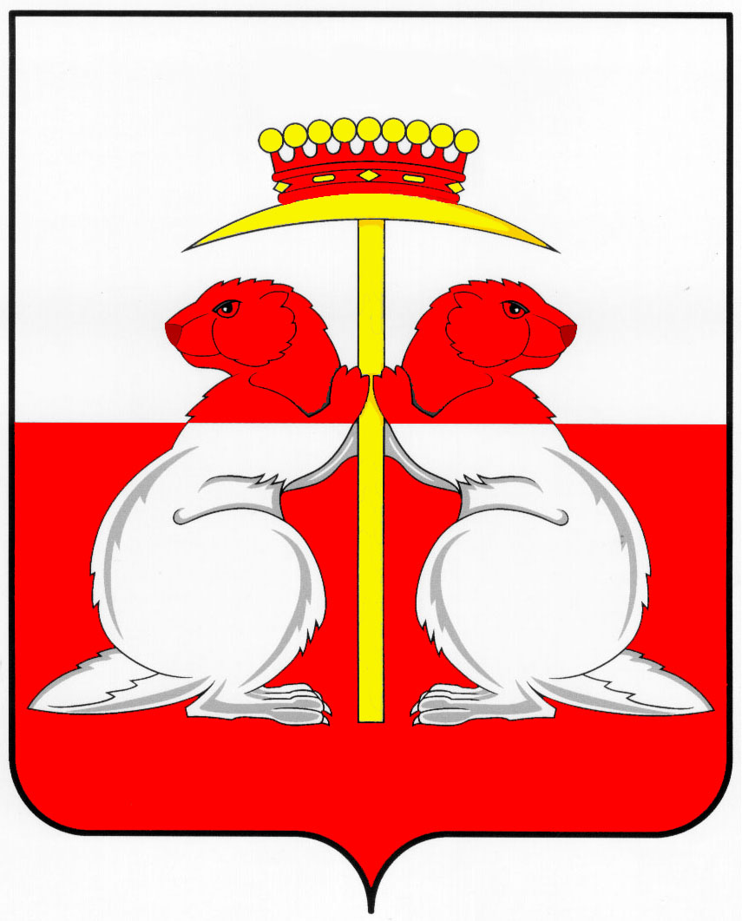
Тульская область
Муниципальное образование город Донской
Собрание депутатов
Решение
от 24.12.2014 года | № 6-4

Об утверждении «Программы приватизации муниципального имущества муниципального образования город Донской на 2015 год»

Руководствуясь Федеральным законом от 06.10.2003 № 131-ФЗ "Об общих принципах организации местного самоуправления в Российской Федерации", Федеральным законом от 21.12.2001 № 178-ФЗ "О приватизации государственного и муниципального имущества в Российской Федерации", Собрание депутатов муниципального образования город Донской, РЕШИЛО:
1. Утвердить «Программу приватизации муниципального имущества муниципального образования город Донской на 2015 год» (приложение).
2. Опубликовать настоящее решение в газете «Муниципальные вести» и разместить на официальном сайте муниципального образования город Донской в информационно-телекоммуникационной сети «Интернет».
3. Решение вступает в силу со дня официального опубликования в газете «Муниципальные вести».

Глава
муниципального образования
город Донской Б.С. Павленко

Приложение
к решению Собрания депутатов
муниципального образования
город Донской
от 24.12. 2014 года № 6-4

Программа приватизации муниципального имущества муниципального образования город Донской на 2015 год

1. Общие положения
1.1. Программа приватизации муниципального имущества муниципального образования город Донской Тульской области (далее именуется - Программа) является муниципальной программой в области экономического и социального развития муниципального образования город Донской.
Настоящая Программа разработана в соответствии с Конституцией РФ, Федеральным законом от 06.10.2003 № 131-ФЗ "Об общих принципах организации местного самоуправления в Российской Федерации", Федеральным законом от 21.12.2001 № 178-ФЗ "О приватизации государственного и муниципального имущества в Российской Федерации", Уставом муниципального образования город Донской.
1.2. В настоящей Программе под приватизацией муниципального имущества понимается возмездное отчуждение имущества (объектов приватизации), находящегося в собственности муниципального образования город Донской в собственность физических и юридических лиц.
1.3. Целями Программы являются: распоряжение муниципальным имуществом в интересах населения муниципального образования город Донской, развитие малого и среднего предпринимательства, обеспечение развития производства и занятости населения, создание новых рабочих мест, изменение структуры занятости работающего населения в соответствии с потребностями города; привлечение инвестиций для производственного, технологического и социального развития приватизируемых предприятий; сохранение и расширение объема товаров и предоставляемых услуг.
1.4. Продавцом приватизируемого имущества является Комитет экономического развития и имущественных отношений администрации муниципального образования город Донской (далее – Комитет). Юридические и физические лица, заключившие договоры приватизации муниципального имущества, а также имеющие в соответствии с настоящей Программой право на заключение договоров приватизации муниципального имущества, далее именуются Покупатели.
1.5. Программа регламентирует процесс приватизации следующих объектов:
а) муниципальных предприятий;
б) нежилых помещений, переданных в аренду;
в) имущества, не закрепленного за созданными муниципальным образованием юридическими лицами на праве хозяйственного ведения или оперативного управления, в том числе движимого имущества, незанятых (пустующих) нежилых помещений, незавершенных строительством объектов;
г) иного имущества в соответствии с федеральным законодательством и законодательством Тульской области.
2. Цена приватизируемого имущества
2.1. Имущество продается по рыночной стоимости.
2.2. Рыночная стоимость имущества, продаваемого на торгах, определяется в процессе торгов. Начальная цена имущества, продаваемого на торгах, устанавливается на основании рыночной стоимости, определяемой отчетом независимого оценщика. Отчет независимого оценщика заказывает и оплачивает Комитет.
3. Доходы от продажи муниципального имущества являются неналоговыми доходами бюджета муниципального образования и позволяют сократить дефицит бюджета муниципального образования город Донской.

ПРОГРАММА ПРИВАТИЗАЦИИ
муниципального имущества МО город Донской на 2015 год

Недвижимое имущество
№ П-п | Адрес объекта | Характеристика объекта | Площадь, кв.м |  | Примечание (ориентировочная сумма продажи, руб.)
1. г. Донской, мкр. Центральный
1.1 | ул. Калинина, д. 9 | нежилое встроенное помещение | 149,80 |  | 1 950 000
1.2 | ул. Кирова, д. 18а | нежилое помещение | 109,60 |  | 800 000
1.3 | ул. Молодцова, д. 25 | нежилое встроенное помещение | 94,60 |  | 1 000 000
1.4 | ул. Новая, д. 26а | нежилое встроенное помещение | 92,30 |  | 800 000
1.5 | ул. Новая, д. 62 | нежилое встроенное помещение (подвал) | 173,9 |  | 500 000
1.6 | ул. Октябрьская, д. 75 | нежилое встроенное помещение | 28,00 |  | 500 000
1.7 | ул. Октябрьская, д. 75 | нежилое встроенное помещение, этаж 2 | 30,00 |  | 500 000
1.8 | ул. Советская, д. 16 | нежилое здание с земельным участком площадью 3 560,00 кв.м | 1 628,60 |  | 1 200 000
1 | Итого по мкр. Центральный |  |  |  | 7 250 000
2. г. Донской, мкр. Северо-Задонск
2.1 | ул. Горького, д. 3 | нежилое встроенное помещение | 95,10 |  | 500 000
2.2 | ул. Горького, д. 3 | нежилое встроенное помещение (подвал) | 74,20 |  | 300 000
2.3 | ул. Школьная, д. 32 | нежилое встроенное помещение | 42,00 |  | 300 000
2 | Итого по мкр. Северо-Задонск |  |  |  | 1 100 000
3. г. Донской, мкр. Шахтерский
3.1 | ул. Клубная площадь, д. 3. | нежилое встроенное помещение | 18,00 | 150 000
3.2 | ул. Свердлова, д. 21 | нежилое помещение | 135,90 | 400 000
3.3 | ул. Свердлова, д. 21 | нежилое помещение | 56,60 | 300 000
3.4 | ул. Свердлова, д. 21 | нежилое помещение | 600,90 | 700 000
3 | Итого по мкр. Шахтерский |  |  | 1 550 000
4. г. Донской, мкр. Новоугольный
4.1 | ул. 8 Марта, д. 12 | нежилое встроенное помещение | 12,20 | 100 000
4 | Итого по мкр. Новоугольный |  |  | 100 000
5. г. Донской, мкр. Руднев
5.1 | ул. Октябрьская, д. 7 | нежилое здание с земельным участком площадью 1 130,00 кв.м | 133,00 | 800 000
5 | Итого по мкр. Руднев |  |  | 800 000
 | ВСЕГО: |  |  | 10 800 000

Председатель комитета экономического
развития и имущественных отношений
администрации МО г. Донской Т.В. Костикова

